数据结构学习

1队列

先进先出 FIFO

1. 普通队列

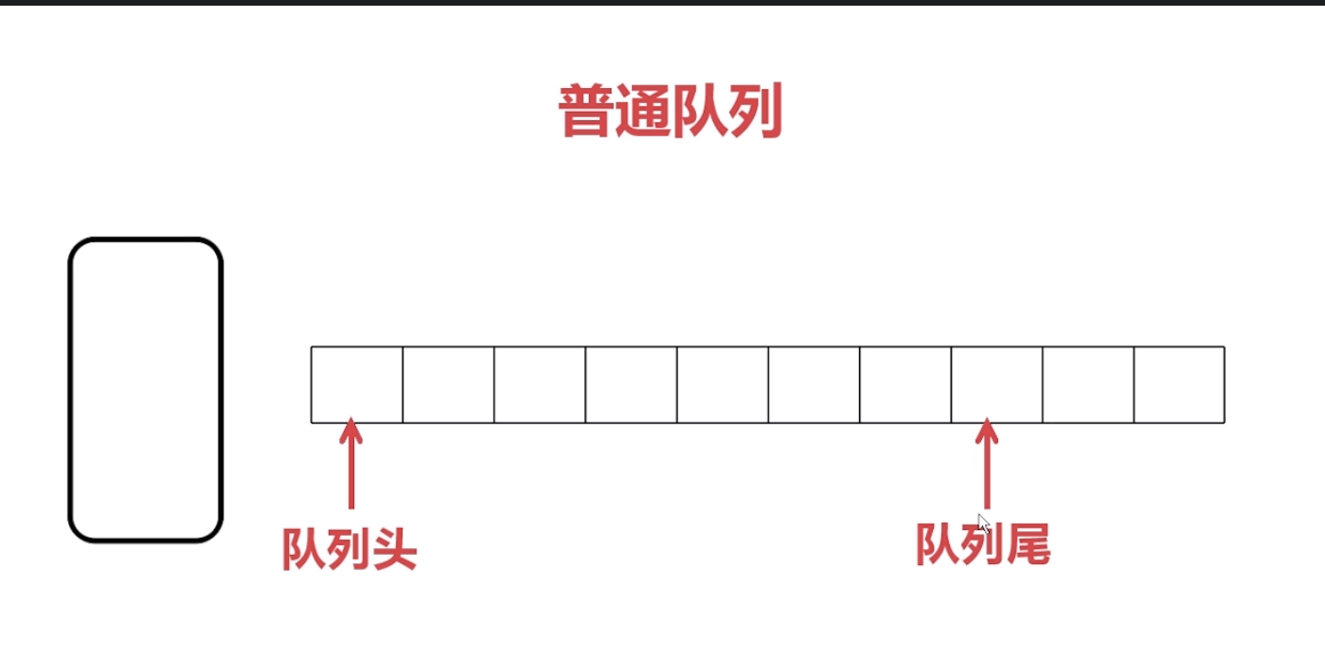

普通队列当队列头处理掉之后 在后面数据前移时候效率会低的缺点

1. 环形队列

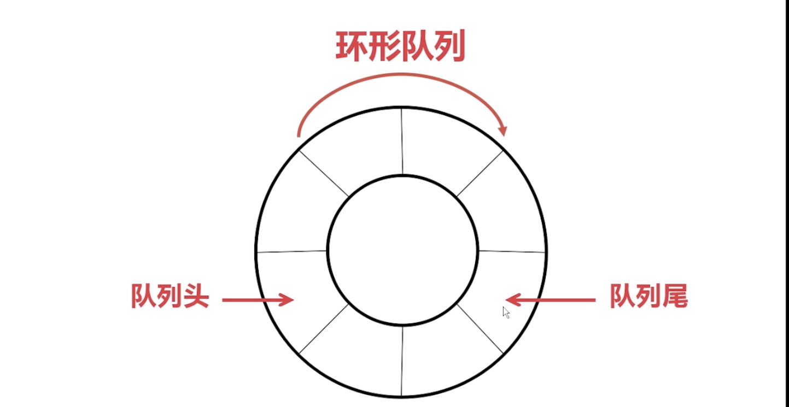

环形队列排队有顺时针、逆时针的区别 当第一个队列头被处理、队列头会变动到第二个位置依次类推